|  |  |
| --- | --- |
| **Proyecto** | **Logística** |

|  |  |
| --- | --- |
| **Documento** | **Caso de Uso Nº 3** |

|  |  |
| --- | --- |
| **Nombre** | **“Modificación de usuario”** |

|  |  |  |  |  |  |  |  |  |  |  |  |  |  |  |  |  |  |  |  |  |  |  |  |  |  |  |  |  |  |  |  |  |  |  |  |  |  |  |  |  |  |  |  |  |  |
| --- | --- | --- | --- | --- | --- | --- | --- | --- | --- | --- | --- | --- | --- | --- | --- | --- | --- | --- | --- | --- | --- | --- | --- | --- | --- | --- | --- | --- | --- | --- | --- | --- | --- | --- | --- | --- | --- | --- | --- | --- | --- | --- | --- | --- | --- |
| **Histórico**  **de**  **Revisiones** | |  |  |  |  | | --- | --- | --- | --- | | **Fecha** | **Versión** | **Detalle** | **Autor** | | 31/08/17 | 1.0 |  | Andrés Di Giovanni | | 07/09/17 | 1.1 | Maqueta, requerimientos | Alice Johansson | |  |  |  |  | |  |  |  |  | |  |  |  |  | |  |  |  |  | |  |  |  |  | |  |  |  |  | |  |  |  |  | |  |  |  |  | |

|  |  |
| --- | --- |
| **1.**  **Descripción** | Este caso de uso representa el cambio de los campos del usuario salvo el DNI, el email y la contraseña. |

|  |  |
| --- | --- |
| **2.**  **Contexto** |  |

|  |  |
| --- | --- |
| **2.1.**  **Actor** | El agente que inicia este caso de uso es el usuario. |

|  |  |
| --- | --- |
| **2.2.**  **Activación** | El caso de uso se inicia con un botón que presiona el usuario. |

|  |  |
| --- | --- |
| **2.3.**  **Precondición** | Para ejecutar este caso, se debe cumplir previamente que el usuario haya sido confirmado. |

|  |  |
| --- | --- |
| **2.4.**  **Postcondición** | Al finalizar de ejecutar este caso el usuario debe ser modificado. |

|  |  |
| --- | --- |
| **3.**  **Escenario**  **Básico** |  |

|  |  |  |  |
| --- | --- | --- | --- |
| **Acción del Actor** | | **Respuesta del Sistema** | |
| **Ref.** | **Detalle** | **Ref.** | **Detalle** |
| A1 | Desea de modificar el usuario | R1 | Muestra interfaz para cambiar los usuarios que se pueden cambiar. |
| A2 | Ingresa nueva información. | R2 | Valida informacion ingresada.. |
| A3 | Clickea el botón ‘Guardar’ si el sistema se lo permite. | R3 | Guarda la información. |

|  |  |
| --- | --- |
| **4.**  **Escenarios Secundarios** | No hay flujos alternativos. |

|  |  |
| --- | --- |
| **5.**  **Requerimientos Especiales** | Puede guardar todos los nuevos datos con un “click”.  No necesita cambiar o reingresar todos los datos.  El sistema necesita datos en todos los áreas además “Address 2”.  No puede cambiar la información de DNI, email y contraseña. |

|  |  |
| --- | --- |
| **6.**  **Diagramas**  **de Actividad** |  |

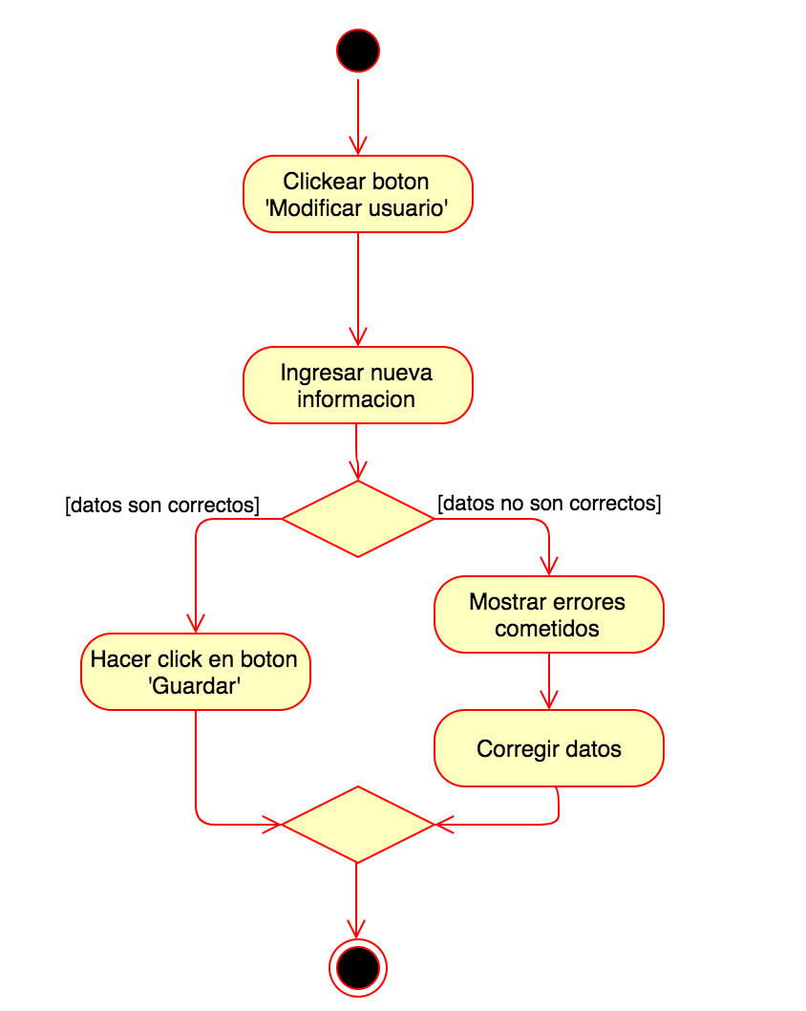

|  |  |
| --- | --- |
| **7.**  **Maqueta** |  |

|  |
| --- |
| Req 3.PNG |